**ĐẠI HỌC BÌNH DƯƠNG**

**KHOA CÔNG NGHỆ THÔNG TIN, ROBOT VÀ TRÍ TUỆ NHÂN TẠO**

**🙠**🕮**🙢**



**XÂY DỰNG PHẦN MỀM QUẢN LÝ KHU CÁCH LY F1, F0**

Giảng viên hướng dẫn: **Huỳnh Anh Tuấn**

Sinh viên thực hiện: **Nguyễn Hữu Lộc**

**Đinh Văn Linh**

**Nguyễn Thị Thiết**

**Bình Dương, Tháng 12/2021**

**NHẬN XÉT CỦA GIẢNG VIÊN HƯỚNG DẪN**

|  |  |
| --- | --- |
|  | **GIẢNG VIÊN HƯỚNG DẪN**  *(Ký và ghi rõ họ tên)* |

**LỜI CÁM ƠN**

Xin chân thành cảm ơn các giảng viên đã truyền đạt kiến thức chuyên môn, luôn luôn giúp đỡ, định hướng nghề nghiệp, những kỹ năng tốt nhất trong suốt quá trình học tập để chúng em có thể hoàn thành bài báo cáo này.

Đặc biệt, chúng em xin được gửi lời cảm ơn sâu sắc đến thầy Huỳnh Anh Tuấn - là giảng viên đã trực tiếp hướng dẫn chúng em hoàn thành bài báo cáo này.

Chúng em xin chân thành cám ơn sự chỉ bảo và hướng dẫn tận tình của thầy trong suốt quá trình thực hiện bài báo cáo. Khi bắt tay vào thực hiện bài báo cáo thì kiến thức và sự hiểu biết của chúng em về đề tài này còn rất hạn hẹp. Với những kiến thức uyên bác và sự nhiệt tình, thầy đã dẫn dắt chúng em đi đến những bước cuối cùng để hoàn thành được bài báo cáo đảm bảo nội dung và đúng thời hạn đề ra.

**SINH VIÊN THỰC HIỆN**

|  |  |
| --- | --- |
| BỘ GIÁO DỤC VÀ ĐÀO TẠO  **TRƯỜNG ĐẠI HỌC BÌNH DƯƠNG** | **CỘNG HÒA XÃ HỘI CHỦ NGHĨA VIỆT NAM**  **Độc lập – Tự do – Hạnh phúc** |



**ĐỀ CƯƠNG CHI TIẾT**

|  |  |
| --- | --- |
| **Tên đề tài:** Xây dựng phần mềm Quản lý Khu cách ly. | |
| **Giảng viên hướng dẫn:** Huỳnh Anh Tuấn | |
| **Thời gian thực hiện:** Từ ngày 11 tháng 3 năm 2019 đến ngày 23 tháng 6 năm 2019 | |
| **Sinh viên thực hiện:**  Nguyễn Hữu Lộc – 18050078  Đinh Văn Linh – 20050007  Nguyễn Thị Thiết | |
| **Nội dung đề tài:**   * ***Lý do chọn đề tài:*** Hiện tại việc quản lý, nhập liệu thông tin các bệnh nhân F0, F1 ở khu cách ly đều được thực hiện trên các công cụ Microsoft Word và Microsoft Excel, chưa có phần mềm chuyên dụng. Trong khi đó, các nghiệp vụ này hoàn toàn có thể tin học hoá một cách dễ dàng. Với sự giúp đỡ của tin học, việc quản lý Khu cách ly F0F1 sẽ trở nên đơn giản, thuận tiện, nhanh chóng và hiệu quả hơn rất nhiều. * ***Mục tiêu của đề tài:*** Xây dựng phần mềm hỗ trợ một số tác vụ quản lý có thể tin học hoá được của một khu cách ly nhằm: * Quản lý thông tin cơ bản và kết quả các lần kiểm tra sức khoẻ của các bệnh nhân. * Giúp tra cứu thông tin, kiểm tra tình trạng bệnh nhân và tình trạng trang thiết bị ở khu cách ly thuận tiện, nhanh chóng, chính xác. * Báo cáo, thống kê một cách dễ dàng. * Bảo mật thông tin lưu trữ khi tin học hóa. * ***Phạm vi đề tài:*** * Quản lý danh sách bệnh nhân: Xem thông tin chi tiết của bệnh nhân, tìm kiếm bệnh nhân, cập nhật thông tin bệnh nhân, thêm bệnh nhân và cập nhật vị trí phòng cho bệnh nhân. * Quản lý cán bộ trong khu cách ly (bác sĩ, điều dưỡng): Xem thông tin chi tiết của cán bộ, tìm kiếm, cập nhật thông tin, thêm cán bộ. * Quản lý giường phòng và trang thiết bị: kiểm tra tình trạng của phòng, tình trạng của trang thiết bị. * Quản lý tài khoản: Xem thông tin tài khoản, tìm kiếm tài khoản, thêm tài khoản, cập nhật thông tin tài khoản, phân quyền, đặt lại mật khẩu, quên mật khẩu, xoá tài khoản, đăng nhập. * ***Ý nghĩa thực tiễn:*** * Đối với khu cách ly: Hỗ trợ công việc quản lý bệnh nhân ở khu cách ly được nhanh chóng, tiện lợi, chính xác, tiết kiệm thời gian và chi phí. * Đối với sinh viên thực hiện đề tài: * Hiểu được quy trình quản lý một khu cách ly là như thế nào. * Tìm hiểu quá trình từ khi tiếp nhận bệnh nhân cho đến các bước sau thăm khám như là xuất viện, chuyển khu cách ly hoặc tình trạng tệ hơn thì đưa lên bệnh viện tuyến trên để chữa trị. * Giúp hiểu rõ hơn về xây dựng ứng dụng trong môi trường windows. * Giúp sinh viên nâng cao trình độ, bổ sung kiến thức cần thiết cho bản thân và cơ hội làm việc đúng phương pháp. * ***Phương pháp thực hiện:*** * Nghiên cứu sơ bộ * Nhận định và đặc tả các ca sử dụng * Mô hình hoá lĩnh vực ứng dụng * Xác định đối tượng/lớp tham gia các ca sử dụng * Mô hình hoá tương tác các ca sử dụng * Làm nguyên mẫu giao diện người dùng * Thiết kế hệ thống * Thiết kế chi tiết * Cài đặt và kiểm thử * ***Kết quả mong đợi:*** * Đảm bảo hoàn thành các chức năng cơ bản, cần thiết và phù hợp với yêu cầu của người dùng hướng đến triển khai thực tế theo mục tiêu đã đề ra. * Thiết kế giao diện thân thiện, dễ sử dụng. | |
| **Kế hoạch thực hiện:**   |  |  |  |  |  | | --- | --- | --- | --- | --- | | **Thời gian** | **Sinh viên thực hiện** | | | | | **Nguyễn Hữu Lộc** | **Đinh Văn Linh** | **Nguyễn Thị Thiết** | | Từ 22/11 đến 04/12/2021 | * Xác định và phân tích yêu cầu bài toán. * Các mục tiêu hoạt động của khu cách ly, chiến lược, công việc thực hiện để đạt mục tiêu. * Lấy thông tin về các nguồn dữ liệu: biểu mẫu, báo cáo, quy tắc, quy định ràng buộc của khu cách ly. * Tìm hiểu về xử lý: khi nào, như thế nào, và bởi ai các dữ liệu đó được tạo ra, di chuyển, biến đổi và được lưu trữ. * Các chính sách, hướng dẫn mô tả hoạt động quản lý, thị trường và môi trường hệ thống. * Các phương tiện, tài nguyên có thể sử dụng: phần cứng, phần mềm, trang thiết bị, … * Trình độ chuyên môn sử dụng vi tính của các đối tượng xử lý thông tin. Các đánh giá, phàn nàn về hệ thống hiện tại, các đề xuất giải quyết. | | | | | Từ 05/12 đến 08/12/2021 | * Phân tích thiết kế thành phần dữ liệu và thành phần xử lý. * Chọn môi trường phát triển và các công nghệ sẽ được sử dụng để triển khai chương trình. | | | | | Từ 09/12 đến 14/12/2021 | * Vẽ sơ đồ use-case và đặc tả các ca sử dụng. * Vẽ sơ đồ lớp. Vẽ sơ đồ tuần tự. | | * Thiết kế thành phần giao diện. | | Từ 15/12 đến 21/12/2021 | * Cài đặt phần mềm. | | * Thực hiện viết báo cáo. | | Từ 22/12 đến 23/12/2021 | * Hoàn thiện bài báo cáo. | * Kiểm thử phần mềm. | | |
| **TRƯỞNG KHOA**   (Ký tên và ghi rõ họ tên) | **Bình Dương, ngày….tháng …..năm…..**  **CB HƯỚNG DẪN**   (Ký tên và ghi rõ họ tên) |

**MỤC LỤC**

**NHẬN XÉT CỦA GIẢNG VIÊN HƯỚNG DẪN 2**

**ĐỀ CƯƠNG CHI TIẾT 4**

**MỞ ĐẦU 9**

**CHƯƠNG 1. TỔNG ĐỀ TÀI VỀ ĐỀ TÀI 10**

**1.1. TÊN ĐÈ TÀI 10**

**1.2. LÝ DO CHỌN ĐỀ TÀI 11**

**1.3. Ý NGHĨA THỰC TIỄN 11**

**1.3.1. Đối với Khu cách ly 11**

**1.3.2. Đối với sinh viên thực hiện đề tài 12**

**1.4. PHẠM VI NGHIÊN CỨU 12**

**1.4.1. Quản lý danh sách bệnh nhân 12**

**1.4.2. Quản lý cán bộ trong khu cách ly (bác sỹ, điều dưỡng) 12**

**1.4.3. Quản lý giường phòng và trang thiết bị 12**

**1.4.4. Quản lý tài khoản 12**

**1.5. PHƯƠNG PHÁP THỰC HIỆN. 13**

**CHƯƠNG 2. PHÂN TÍCH YÊU CẦU 15**

**2.1. XÁC ĐỊNH USE CASE 15**

**2.1.1. Danh sách các tác nhân 15**

**2.1.2. Sơ đồ use case tổng quát 18**

**2.1.3. Mô hình use case chi tiết 18**

**2.2. SƠ ĐỒ LỚP (CLASS DIAGRAM) 20**

**2.2.1. Sơ đồ lớp 20**

**2.2.2. Danh sách đối tượng 21**

**2.3. SƠ ĐỒ TUẦN TỰ (SEQUENCE DIAGRAM) 21**

**2.3.1. Sơ đồ tuần tự “Đăng nhập” 21**

**2.3.2. Sơ đồ tuần tự “” 21**

**2.4. THIẾT KẾ CƠ SỞ DỮ LIỆU 21**

**2.4.1. Sơ đồ dữ liệu tổng quát 21**

**2.4.2. Mô tả chi tiết bảng dữ liệu 21**

**CHUONG 3. TRIỂN KHAI ỨNG DỤNG 24**

**3.1. CÔNG CỤ CÀI ĐẶT 24**

**3.2. MỘT SỐ MÀN HÌNH TIÊU BIỂU 25**

**3.2.1. Màn hình đăng nhập 25**

**3.2.2. Màn hình quản lý dành cho điều dưỡng 25**

**3.2.3. Màn hình quản lý tình trạng sức khoẻ 26**

**3.2.4. Màn hình quản lý kết quả xét nghiệm 26**

**3.2.5. Màn hình quản lý giường 27**

**3.2.6. Màn hình quản lý thiết bị 27**

**3.2.7. Màn hình quản lý dành cho Bác sỹ 27**

**3.2.8. Màn hình xuất báo cáo 28**

**3.2.9. Màn hình quản lý dành cho Giám đốc trung tâm y tế 29**

**3.2.10. Màn hình quản lý tài khoản dành cho Admin 29**

**CHƯƠNG 4. KẾT LUẬN 29**

**4.1. KẾT QUẢ ĐẠT ĐƯỢC 30**

**4.2. HẠN CHẾ 30**

**4.3. HƯỚNG PHÁT TRIỂN 30**

**DANH MỤC TÀI LIỆU THAM KHẢO 30**

# MỞ ĐẦU

Công nghệ thông tin ngày nay đã và đang đóng một vai trò rất quan trọng trong xã hội, giúp con người làm việc với mức độ chính xác cao, quản lý và tổ chức công việc đạt hiệu quả, cũng như thông tin được phổ biến và cập nhật nhanh chóng, chính xác.

Không ngoài mục đích trên, với đề tài ***Quản lý Khu cách ly F0F1***, chúng em mong muốn áp dụng các kiến thức được học tại trường, cùng với việc tìm hiểu, nghiên cứu các ngôn ngữ và môi trường lập trình mới để xây dựng một phần mềm nhằm hỗ trợ cho cán bộ, nhân viên y tế tại khu cách ly tin học hóa một số nghiệp vụ: quản lý thông tin cơ bản của bệnh nhân, quản lý phòng giường của bệnh nhân, giúp cho công tác thống kê, báo cáo,… một cách nhanh chóng, hiệu quả, dễ dàng, chính xác và chuyên nghiệp hơn cách làm hiện tại là sử dụng phần mềm Microsoft Word, Microsoft Excel.

Đây là một chủ đề mới, dựa theo tình hình diễn biến của dịch COVID-19. Trong khuôn khổ của bài báo cáo này, với những giới hạn về mặt kiến thức và thời gian thực hiện, cũng như chuyên môn nghiệp vụ và những khó khăn trong việc sử dụng phương pháp phân tích thiết kế hướng đối tượng, là phương pháp thiết kế còn khá mới mẻ đối với sinh viên chuyên ngành công nghệ thông tin, cùng với việc xây dựng ứng dụng trên môi trường lập trình .NET Framework. Do đó mặc dù chúng em đã rất cố gắng tiếp cận những công nghệ mới nhưng có lẽ phần mềm của chúng em cũng không tránh khỏi các thiếu sót. Chúng em mong được sự đóng góp ý kiến của quý thầy cô và các bạn để phần mềm của chúng em hoàn chỉnh hơn.

Nội dung đề tài được tổ chức thành 5 chương:

**Chương 1: Tổng quan về đề tài**

Trong chương này chúng em giới thiệu tên đề tài, lý do chọn đề tài, đề ra mục tiêu và phương thức thực hiện, ý nghĩa thực tiễn khi thực hiện đề tài thành công.

**Chương 2: Cơ sở lý thuyết**

Trong chương này chúng em tiến hành khảo sát thực tế, xác định yêu cầu của bài toán đặt ra. Khảo sát hiện trạng tin học và xem xét khả năng triển khai để xác định môi trường phát triển tối ưu nhất và các công nghệ sẽ áp dụng thực hiện. Từ đó xây dựng yêu cầu chức năng của phần mềm và các yêu cầu phi chức năng.

**Chương 3: Phân tích yêu cầu**

Bước tiếp theo chúng em tiến hành phân tích và xác định các chức năng chính (mục tiêu để xây dựng phần mềm). Cũng trong chương này chúng em phân tích chi tiết từng chức năng, lên ý tưởng cho phương thức hoạt động của phần mềm, khai thác tất cả các yếu tố liên quan đến thực tại, hướng phát triển tương lai để xây dựng một cơ sở dữ liệu tương đối “lớn” và “rộng” để dễ dàng hiện thực và phát triển ở tương lai.

**Chương 4: Triển khai ứng dụng**

Chúng em đã có “khung xương” chức năng ở trên, tạm gọi cơ sở dữ liệu là phần cơ thì đây là bước chúng em thiết lập cho “sự sống” là phần mềm. Chúng em tiến hành triển khai ý tưởng thiết kế cho giao diện, xây dựng chức năng. Và chúng em muốn tạo ra một “cơ thể mới”, một phần mềm mới thoát khỏi “lối mòn phần mềm truyền thống”.

**Chương 5: Kết luận**

Sau một quá trình miệt mài với công việc, dù gặp lắm khó khăn nhưng đây là lúc để chúng em nhìn lại thành quả lao động của mình. Dù còn nhiều những ý tưởng nhưng đối với những sinh viên như chúng em khi hiện thực nó là điều không dễ dàng. Đây là lúc chúng em tổng kết lại những mặt đạt được, những mặt chưa đạt được và đề xuất hướng phát triển.

# CHƯƠNG 1. TỔNG ĐỀ TÀI VỀ ĐỀ TÀI

## **1.1. TÊN ĐÈ TÀI**

“Xây dụng phần mềm quản lý Khu Cách ly F0, F1”

## **1.2. LÝ DO CHỌN ĐỀ TÀI**

Hiện nay, công nghệ thông tin được xem là một ngành mũi nhọn của các quốc gia, đặc biệt là các quốc gia đang phát triển, tiến hành công nghiệp hóa và hiện đại hoá như nước ta. Sự bùng nổ thông tin và sự phát triển mạnh mẽ của công nghệ kỹ thuật số, yêu cầu muốn phát triển thì phải tin học hoá tất cả các ngành, các lĩnh vực.

Cùng với sự phát triển nhanh chóng về phần cứng máy tính, các phần mềm ngày càng trở nên đa dạng, phong phú, hoàn thiện hơn và hỗ trợ hiệu quả cho con người. Các phần mềm hiện nay ngày càng mô phỏng được rất nhiều nghiệp vụ khó khăn, hỗ trợ cho người dùng thuận tiện sử dụng, thời gian xử lý nhanh chóng, và một số nghiệp vụ được tự động hoá cao.

Do vậy mà trong việc phát triển phần mềm, sự đòi hỏi không chỉ là sự chính xác, xử lý được nhiều nghiệp vụ thực tế mà còn phải đáp ứng các yêu cầu khác như về tốc độ, giao diện thân thiện, mô hình hoá được thực tế vào máy tính để người sử dụng tiện lợi, quen thuộc, tính tương thích cao, bảo mật cao (đối với các dữ liệu nhạy cảm),… Các phần mềm giúp tiết kiệm một lượng lớn thời gian, công sức của con người, và tăng độ chính xác và hiệu quả trong công việc (nhất là việc sửa lỗi và tự động đồng bộ hoá).

Ví dụ như việc quản lý danh sách bệnh nhân và quản lý trình trạng các phòng bệnh. Nếu không có sự hỗ trợ của tin học, việc quản lý này sẽ phải tốn rất nhiều thời gian, công sức mới có thể quản lý được toàn bộ hồ sơ bệnh nhân. Các nghiệp vụ này hoàn toàn có thể tin học hoá một cách dễ dàng. Với sự giúp đỡ của tin học, việc quản lý học vụ sẽ trở nên đơn giản, thuận tiện, nhanh chóng và hiệu quả hơn rất nhiều.

## **1.3. Ý NGHĨA THỰC TIỄN**

### **1.3.1. Đối với Khu cách ly**

Đối với khu cách ly sử dụng phần mềm, nếu như những biện pháp thủ công cũ tốn rất nhiều thời gian và công sức thì các công việc quản lý từ quản lý bệnh nhân, quản lý cán bộ y tế cho đến quản lý giường bệnh, trang thiết bị được đưa lên phần mềm đều trở nên dễ dàng, chính xác và nhanh chóng.

### **1.3.2. Đối với sinh viên thực hiện đề tài**

Đối với sinh viên chúng em, khi thực hiện đề tài đã có cơ hội được va chạm với thực tế. Hiểu được quy trình phát triển ứng dụng thực tế. Bằng những kiến thức tích luỹ mà thầy đã dạy và những kinh nghiệm đúc kết trong quá trình làm bài thì em cũng có thể hoàn thành được bài tiểu luận này.

## **1.4. PHẠM VI NGHIÊN CỨU**

### **1.4.1. Quản lý danh sách bệnh nhân**

Xem thông tin chi tiết của bệnh nhân, tìm kiếm bệnh nhân, cập nhật thông tin bệnh nhân, thêm bệnh nhân và cập nhật vị trí phòng cho bệnh nhân.

### **1.4.2. Quản lý cán bộ trong khu cách ly (bác sỹ, điều dưỡng)**

Xem thông tin chi tiết của cán bộ, tìm kiếm, cập nhật thông tin, thêm cán bộ.

### **1.4.3. Quản lý giường phòng và trang thiết bị**

Kiểm tra tình trạng của phòng, tình trạng của trang thiết bị, cập nhật thiết bị, thêm thiết bị.

### **1.4.4. Quản lý tài khoản**

Xem thông tin tài khoản, tìm kiếm tài khoản, thêm tài khoản, cập nhật thông tin tài khoản, phân quyền, đặt lại mật khẩu, quên mật khẩu, xoá tài khoản, đăng nhập.

## **1.5. PHƯƠNG PHÁP THỰC HIỆN.**

a. Mô hình tổ chức, nhân sự

Giám đốc Trung tâm y tế

Bộ chỉ huy quân sự

Bộ phận điều trị

Đội an ninh

Bộ phận y tá, điều dưỡng

Các phòng, giường

Nhân sự:

- Giám đốc Trung tâm Y tế Huyện

- Đội trưởng đội an ninh

- Bác sĩ điều trị

- Điều dưỡng

- Bệnh nhân

b. Quy trình nghiệp vụ liên quan

* Xét nghiệm COVID:

+ Xét nghiệm chẩn đoán (PCR) => Lấy dịch mũi thủ công, xét nghiệm bằng máy

+ Xét nghiệm Kháng nguyên (test nhanh) => Lấy dịch mũi thủ công, xét nghiệm thủ công.

+ Xét nghiệm Kháng thể (Huyết thanh học) => Lấy máu thủ công + máy bổ sung, kiểm tra danh sách F0, F1 => Thủ công bằng máy tính

- Quản lý danh sách F0, F1(tăng giảm) => Thủ công bằng máy tính

-  Quản lý tình trạng sức khỏe F0, F1 (diễn biến bệnh) => Xét nghiệm, theo dõi => Cập nhật thông tin cho bệnh nhân

=> Nhập bằng máy tính.

KQ xét nghiệm PCR

Thủ tục chuyển cấp cứu

Nhận phòng, giường

Thăm khám, kê toa thuốc, ăn hàng ngày

Xét nghiệm định kỳ (nếu có)

Bệnh tình nặng

Đủ đk xuất viện

Thủ tục xuất viện

Đưa vào danh sách khu cách ly Bình Quới

- Quy trình quản lý trang thiết bị liên quan (dụng cụ y tế, bình oxy, thuốc,.thiết bị điện nước, cơ sở vật chất) => Nhân viên y tế tiếp nhận dụng cụ => Nhập bằng máy tính.

- Quy trình thống kê báo cáo: In ra danh sách F0, F1 hàng ngày; phân tích số lượng tăng giảm; số người nhập /xuất viện, chuyển viện.

Xuất ra file excel

Lấy danh sách F0, F1 hằng ngày

In ra giấy

Hiển thị dưới dạng biểu đồ

      c. Nguy cơ về việc phát triển, triển khai phần mềm (có rủi ro gì?)

* Chậm tiến độ.
* Lỗi bảo mật hệ thống.

# CHƯƠNG 2. PHÂN TÍCH YÊU CẦU

## **2.1. XÁC ĐỊNH USE CASE**

### **2.1.1. Danh sách các tác nhân**

Actor: (không có actor phụ)

* Bác sĩ điều trị
* Điều dưỡng viên
* Người quản trị hệ thống
* Giám đốc Trung tâm Y tế

Use case:

* Quản lý tài khoản
* Đăng nhập
* Quản lý nhân sự trong khu cách ly (bác sĩ, điều dưỡng)
* Quản lý giường, phòng
* Quản lý trang thiết bị liên quan (máy đo huyết áp, máy đo SP02, điện nước quạt..)
* Quản lý danh sách bệnh nhân trong Khu cách ly (thông tin cá nhân: …);  cập nhật thông tin bệnh nhân về vị trí, chỗ trong Khu cách ly (số phòng, số giường)
* Cập nhật kết quả xét nghiệm (dương tính /âm tính, chỉ số CT *(tải lượng virus), ngày giờ xét nghiệm, người xét nghiệm)*

+ Kết quả xét nghiệm ban đầu

+ Kết quả xét nghiệm định kỳ

* Cập nhật tình trạng sức khỏe của bệnh nhân (qua kết quả thăm khám*): huyết áp, chỉ số spO2, triệu chứng (sốt, ho, khó thở..) khác + đánh giá chung; In Phiếu chuyển viện*
* Báo cáo số lượng F0, F1 hằng ngày (số tăng thêm, số lũy kế, số khỏi bệnh); báo cáo những trường hợp đủ điều kiện về nhà; In Phiếu xuất viện; Báo cáo được in ra màn hình hoặc xuất file Excel

|  |  |  |  |
| --- | --- | --- | --- |
| Use case | Actor chính | Actor phụ | Mô tả |
| Quản lý tài khoản | Người quản trị hệ thống |  | Quản lý tất cả thông tin của người dùng trong hệ thống (thêm, xoá, sửa) |
| Đăng nhập | Người quản trị hệ thống, Bác sĩ, Điều dưỡng |  | Các Actor có thẻ đăng nhập vào hệ thống |
| Quản lý nhân sự trong khu cách ly | Giám đốc Trung tâm Y tế |  | Quản lý danh sách tất cả các bác sĩ, điều dưỡng trong khu cách ly(thêm, xoá, sửa, xem) |
| Quản lý giường phòng | Điều dưỡng |  | Quản lý bệnh nhân được xếp vào giường nào, phòng nào.(thêm, xoá, sửa, xem) |
| Quản lý trang thiết bị | Điều dưỡng |  | Quản lý các trang thiết bị còn sử dụng được hay đã hư hại (thêm, xoá, sửa, xem) |
| Quản lý danh sách bệnh nhân | Bác sĩ, Điều dưỡng |  | Thêm xoá sửa bệnh nhân, xem danh sách bệnh nhân |
| Cập nhật kết quả xét nghiệm | Điều dưỡng, Bác sĩ |  | Cập nhật kết quả sau khi xét nghiệm cho bệnh nhân. |
| Cập nhật tình trạng sức khỏe của bệnh nhân | Điều dưỡng, Bác sĩ |  | Cập nhật kết quả sau khi thăm khám bệnh nhân |
| Báo cáo số lượng F1, F0 hằng ngày | Giám đốc Trung tâm Y tế, Bác sĩ |  | Xem và tương tác với dữ liệu của bệnh nhân F0, F1 |

### **2.1.2. Sơ đồ use case tổng quát**

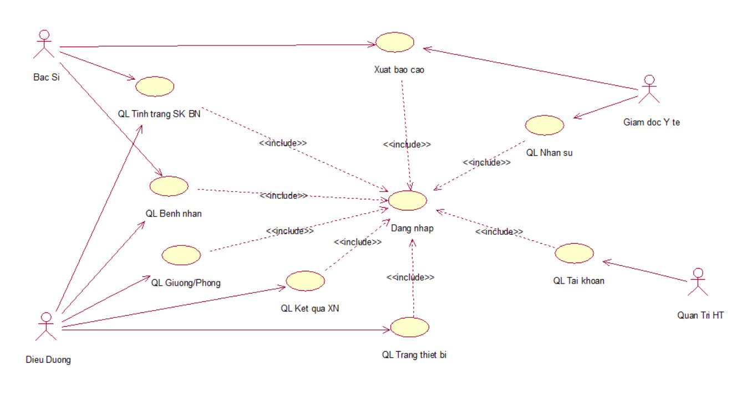

### **2.1.3. Mô hình use case chi tiết**

**2.1.3.1. Nghiệp vụ Quản lý danh sách bệnh nhân F0, F1**

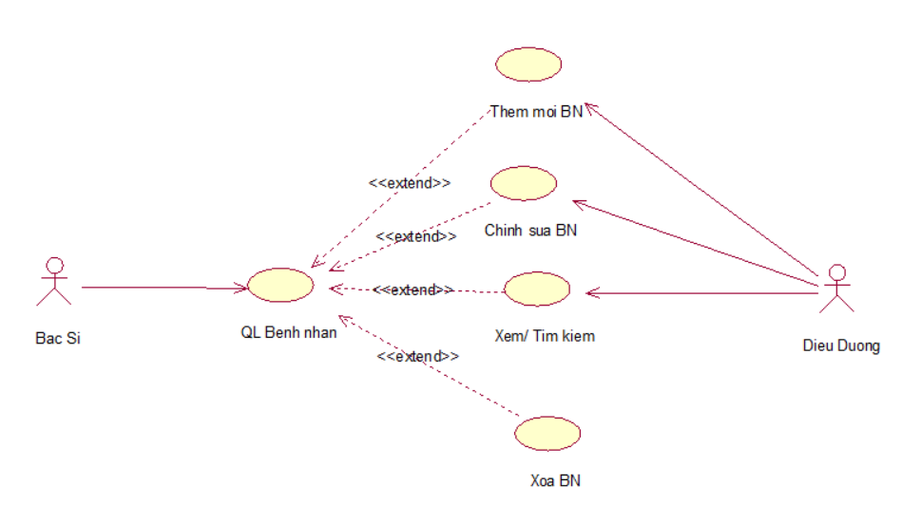

2.1.3.2. Nghiệp vụ Quản lý nhân sự khu cách ly

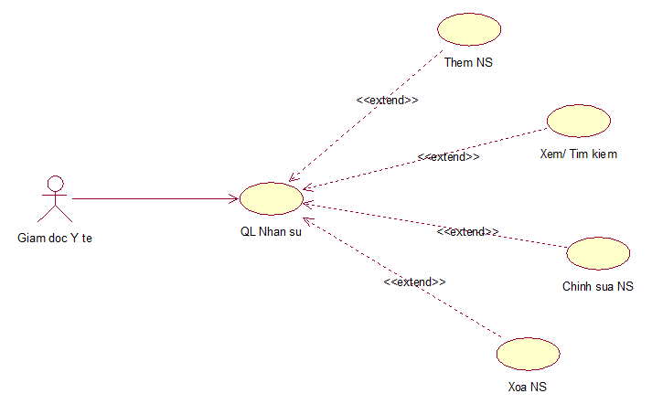

2.1.3.3. Nghiệp vụ Quản lý giường phòng và trang thiết bị

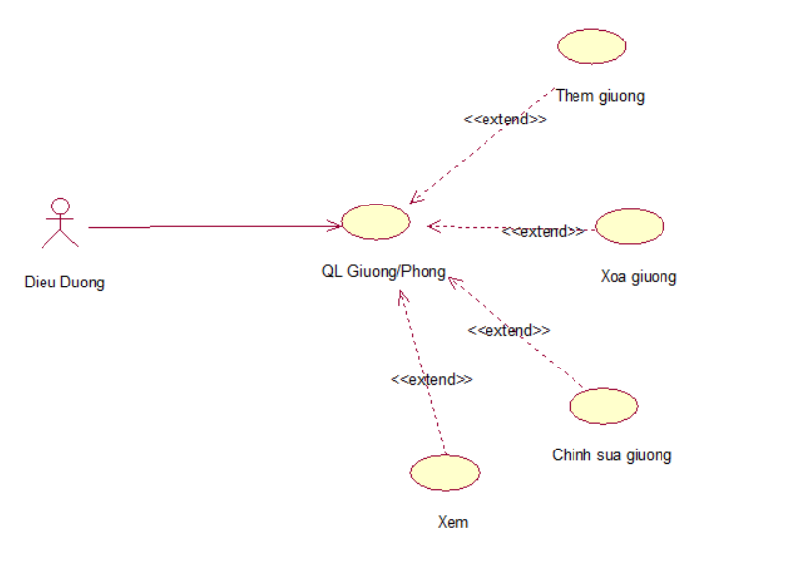

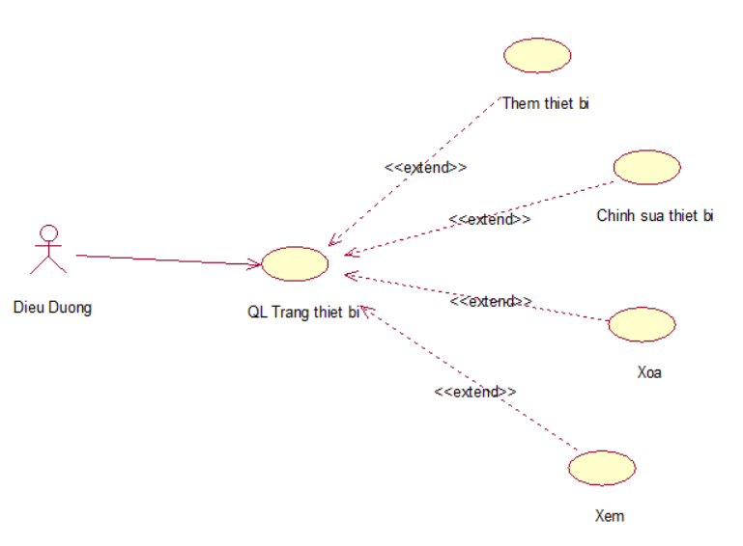

2.1.3.4. Nghiệp vụ Quản lý tài khoản

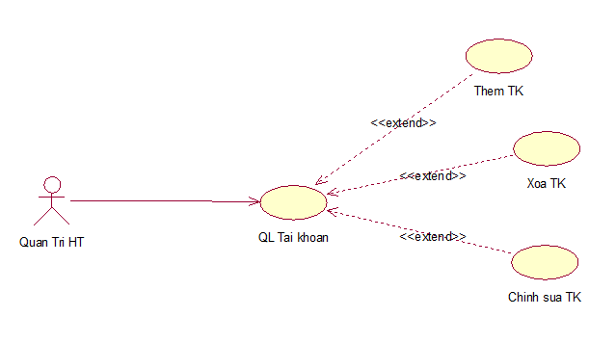

2.1.3.5. Nghiệp vụ Quản lý kết quả xét nghiệm

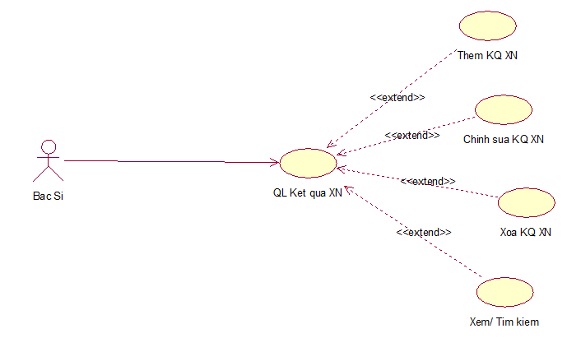

2.1.3.6. Nghiệp vụ Quản lý tình trạng sức khoẻ bệnh nhân

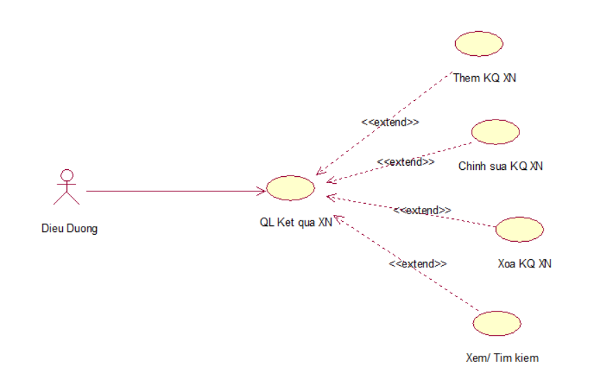

## **2.2. SƠ ĐỒ LỚP (CLASS DIAGRAM)**

### 2.2.1. Sơ đồ lớp

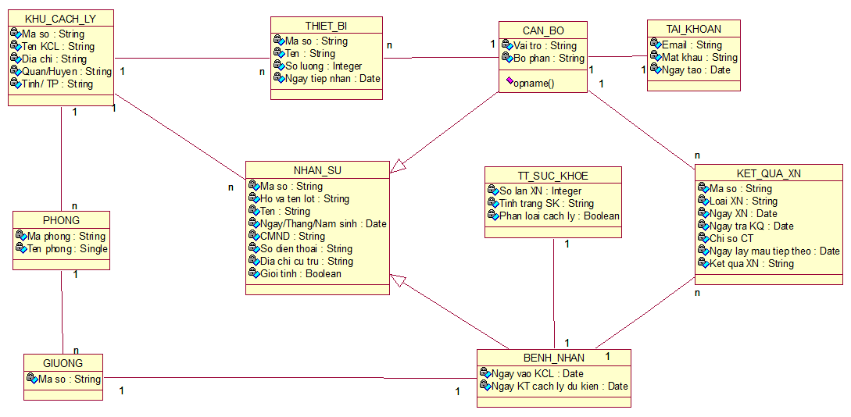

### 2.2.2. Sơ đồ lớp chi tiết

## **2.3. SƠ ĐỒ TUẦN TỰ (SEQUENCE DIAGRAM)**

### 2.3.1. Sơ đồ tuần tự “Đăng nhập”

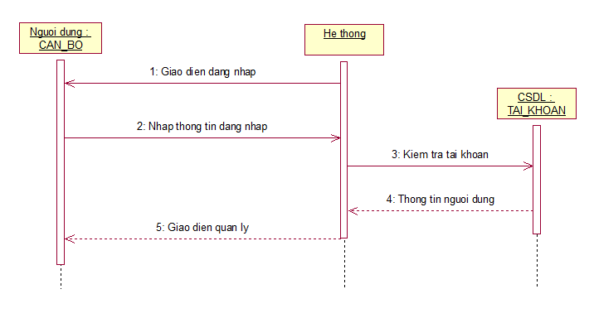

### 2.3.2. Sơ đồ tuần tự “Quản lý bệnh nhân”

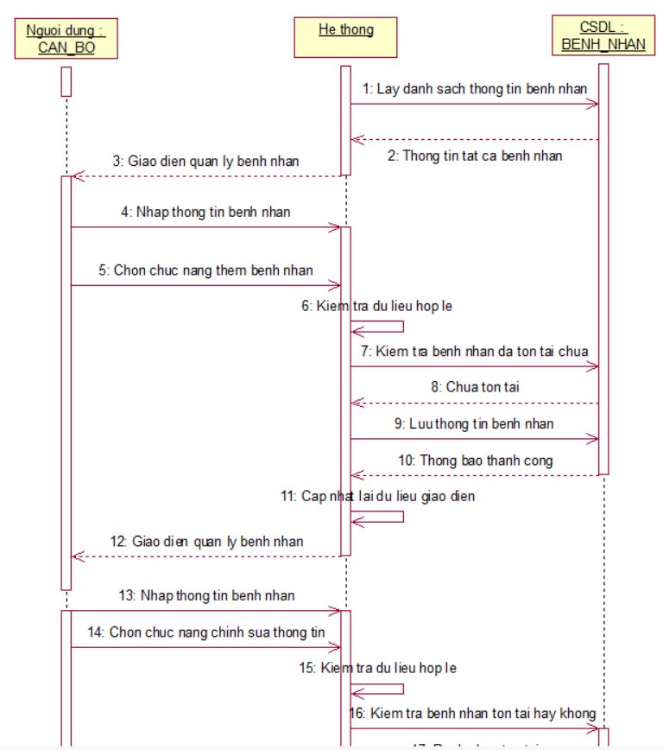

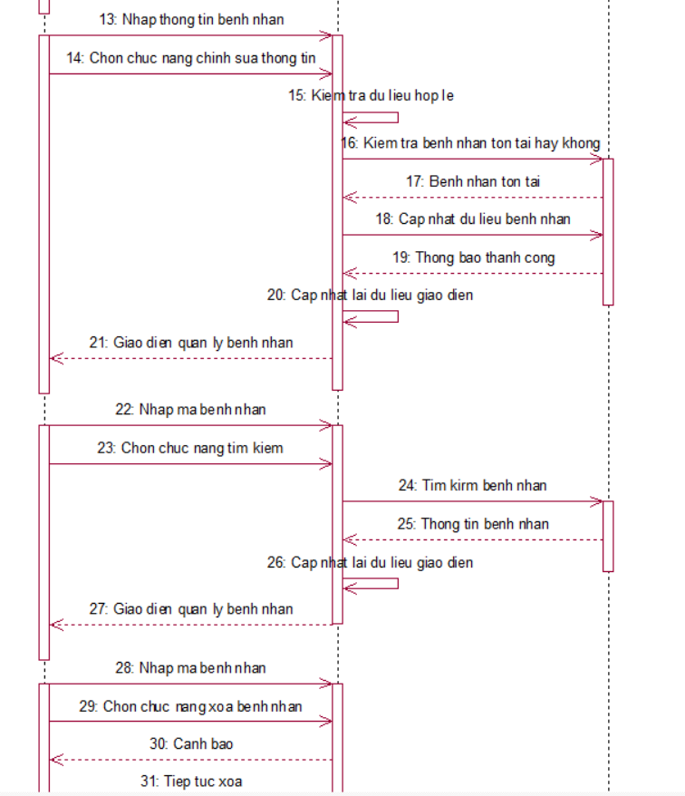

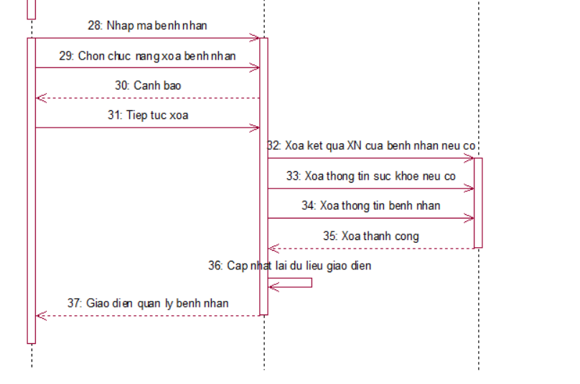

2.3.3. Sơ đồ tuần tự “Quản lý tài khoản”

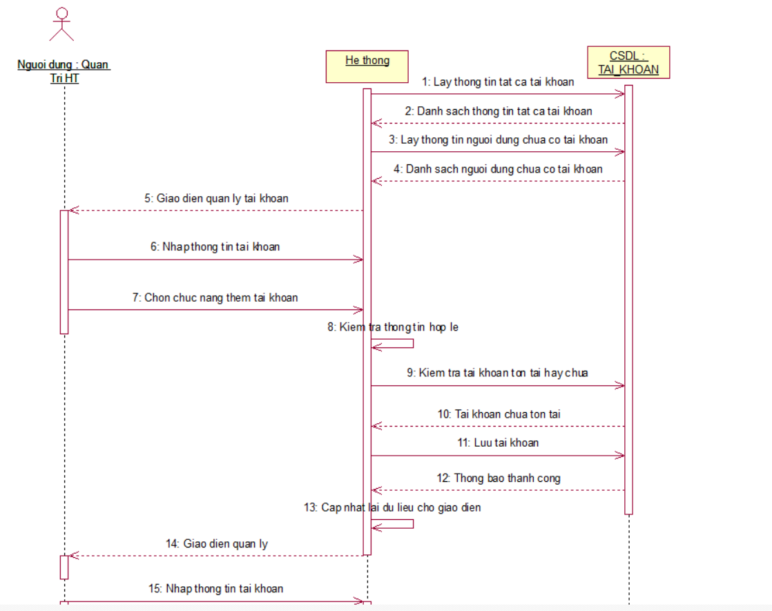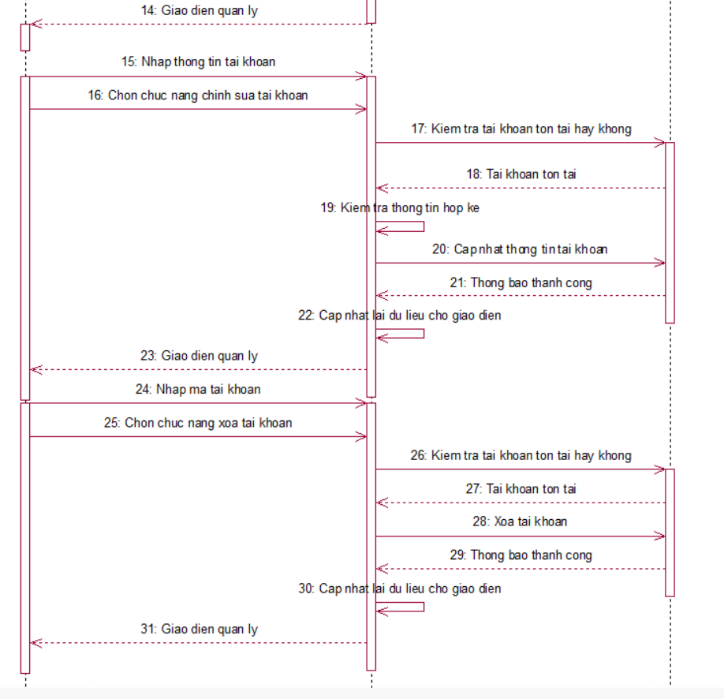

2.3.4. Sơ đồ tuần tự “Quản lý thiết bị”

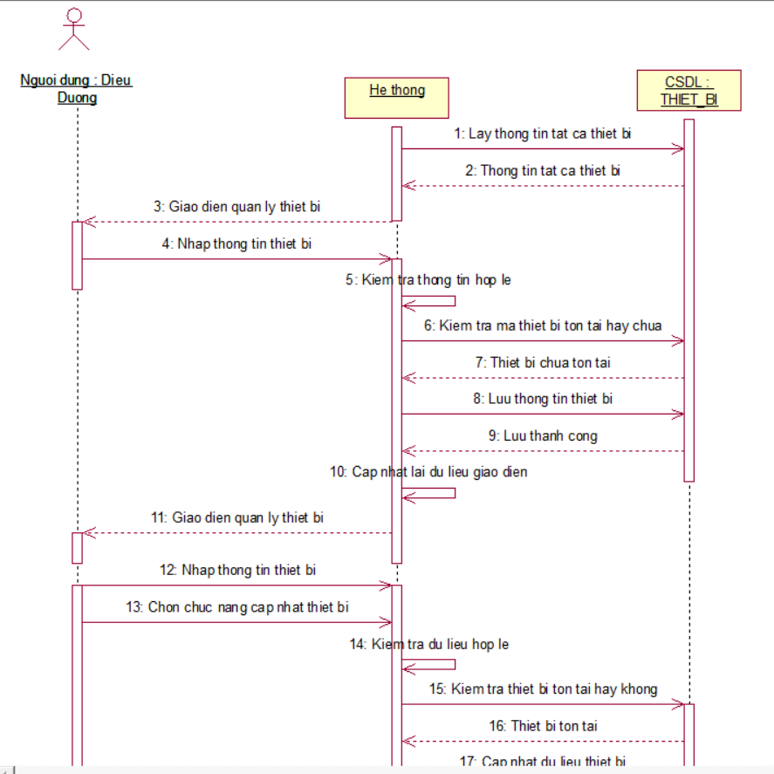

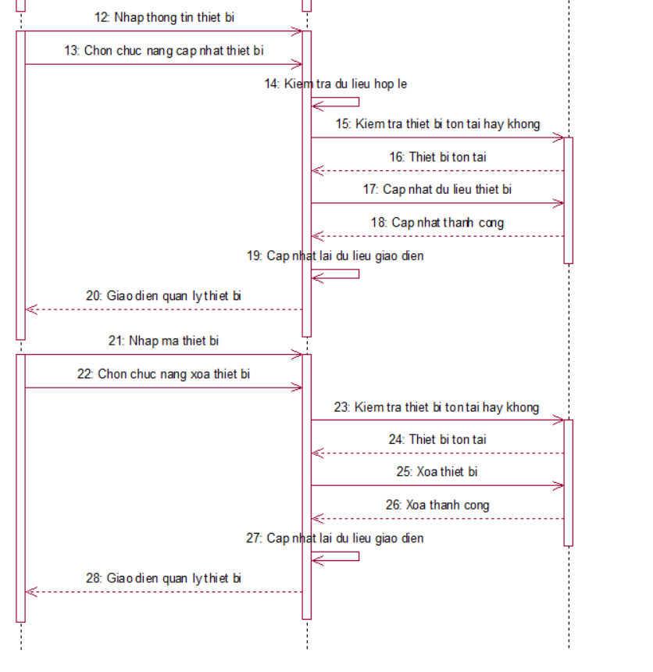

2.3.5 Sơ đồ tuần tự “Quản lý kết quả xét nghiệm”

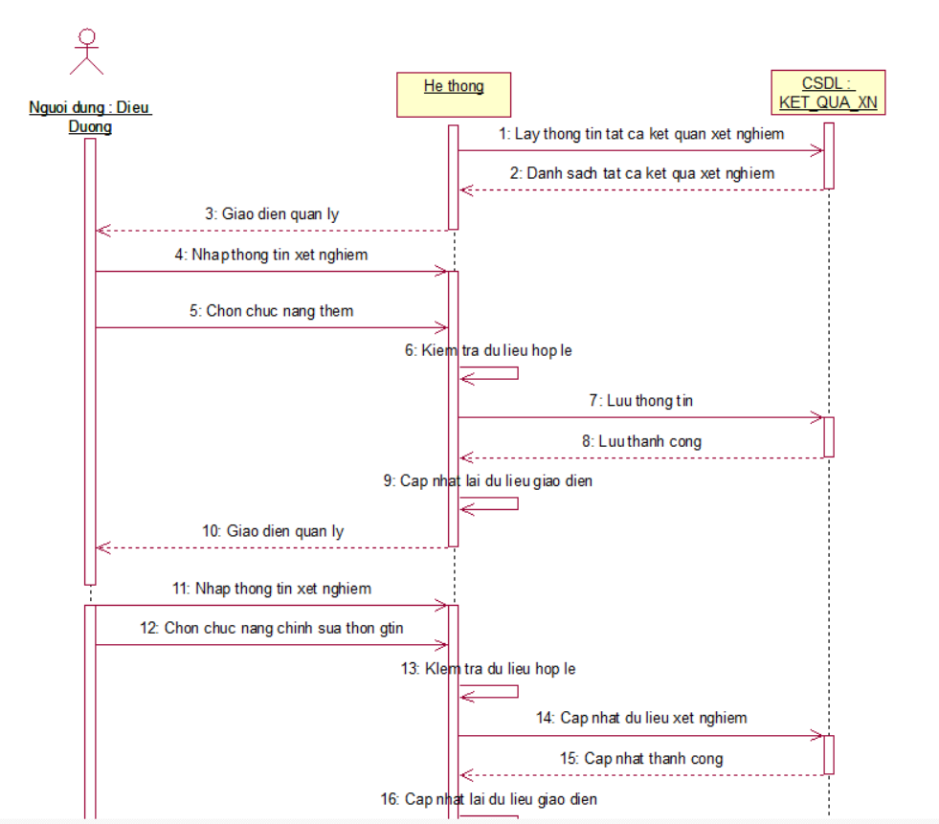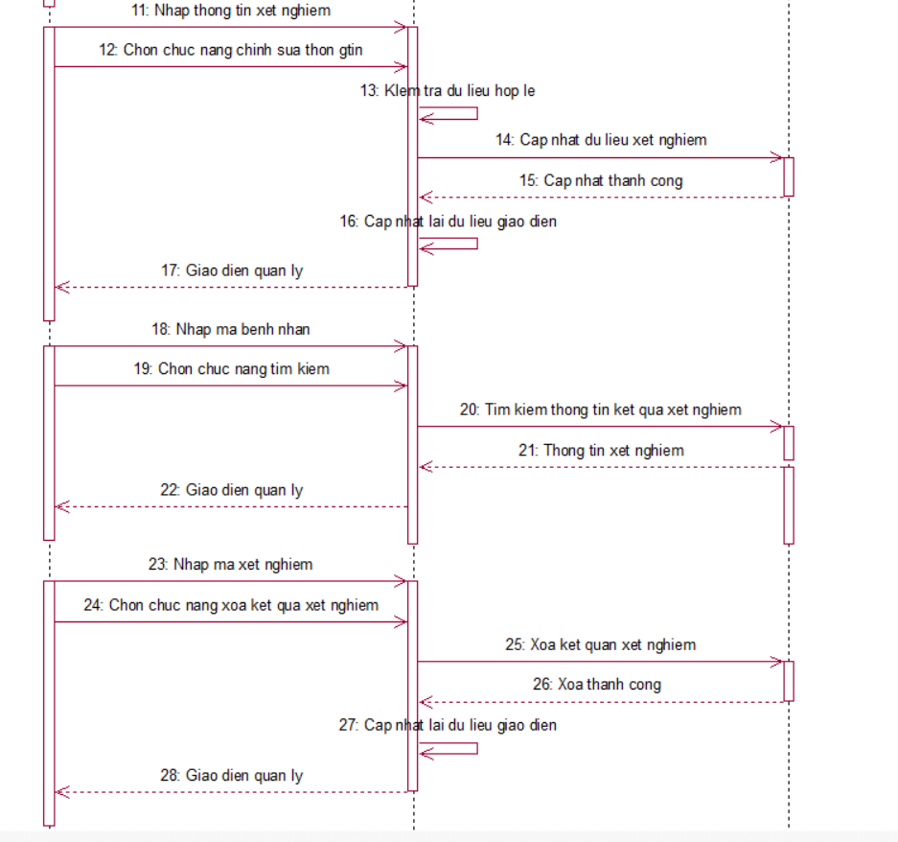

2.3.6 Sơ đồ tuần tự “Quản lý giường”

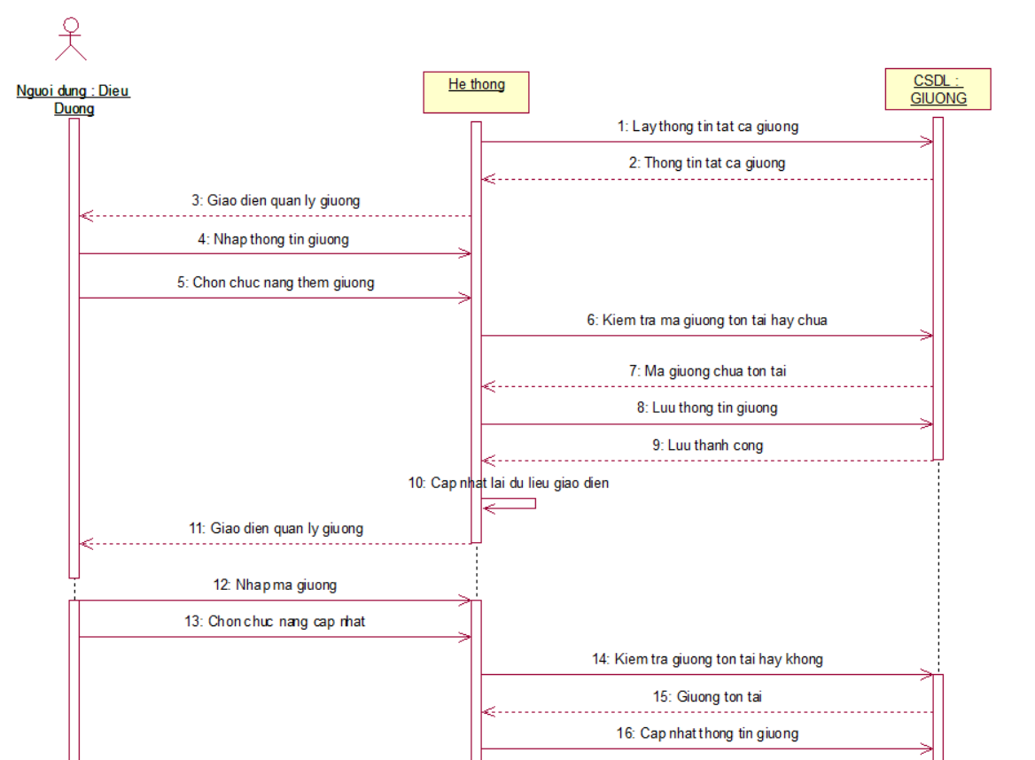

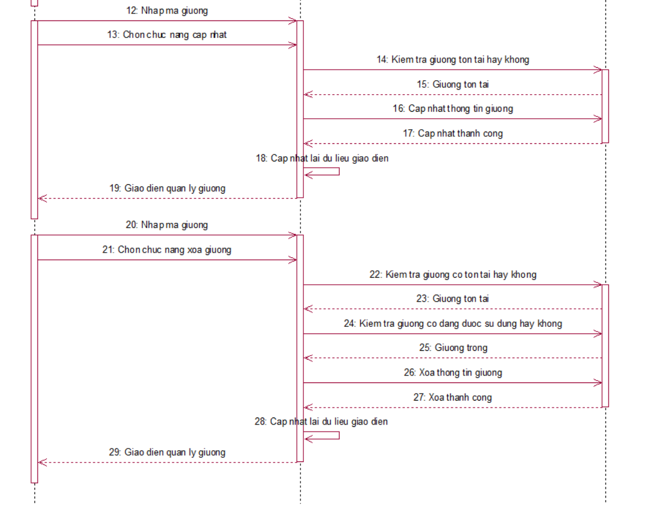

2.3.7 Sơ đồ tuần tự “Quản lý nhân viên y tế”

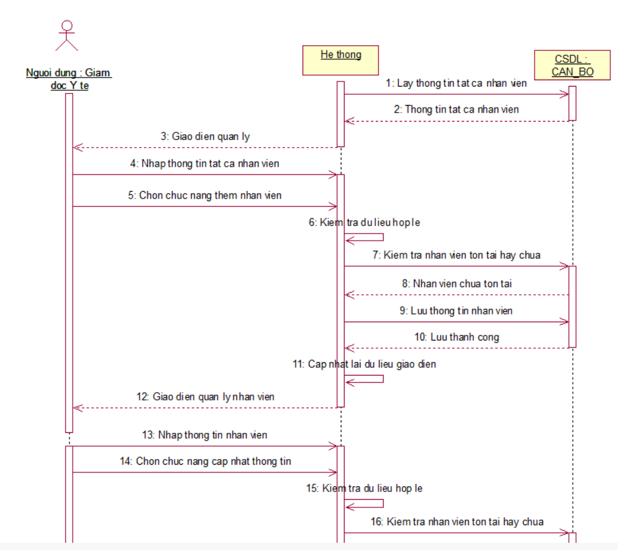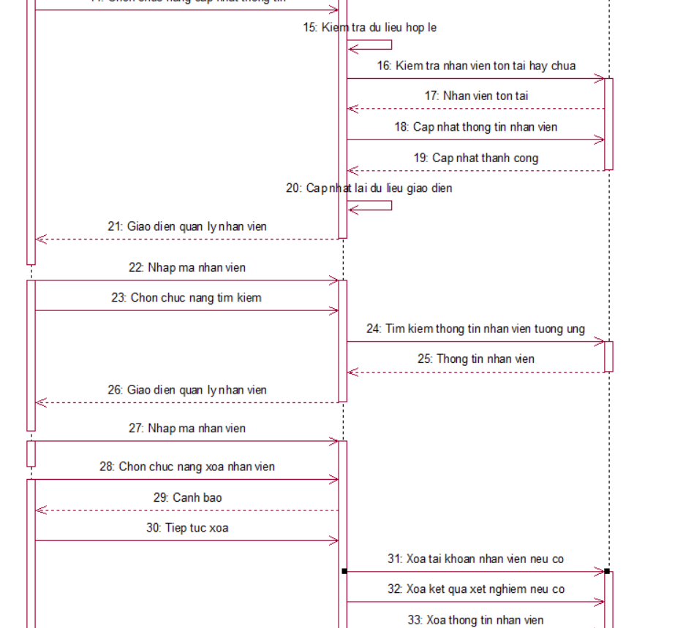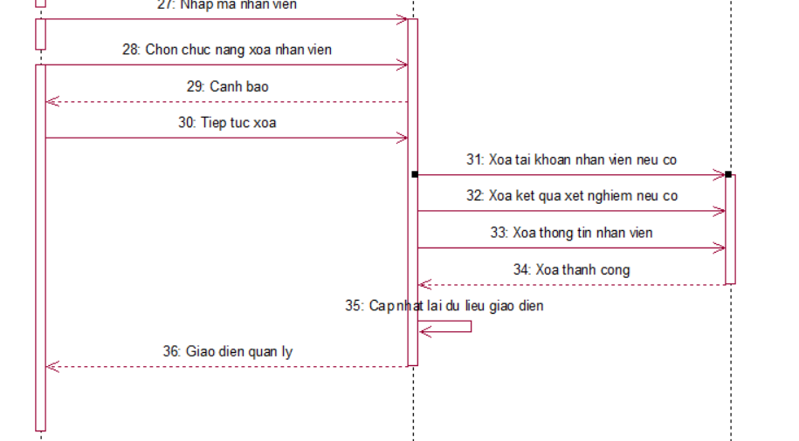

2.3.8 Sơ đồ tuần tự “Quản lý tình trạng sức khỏe bệnh nhân”

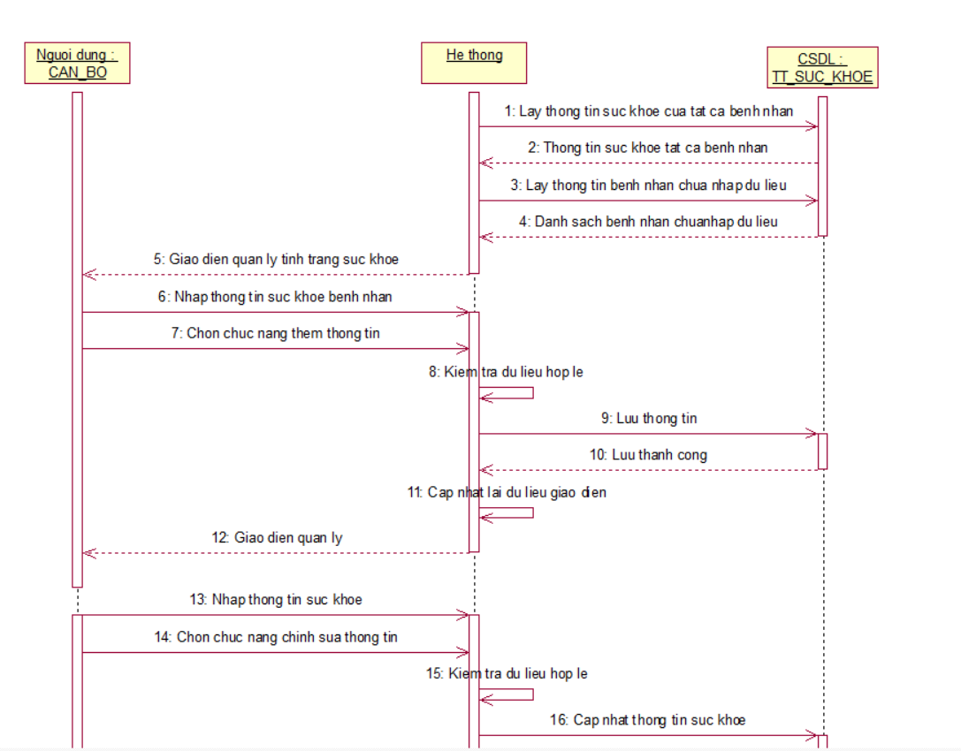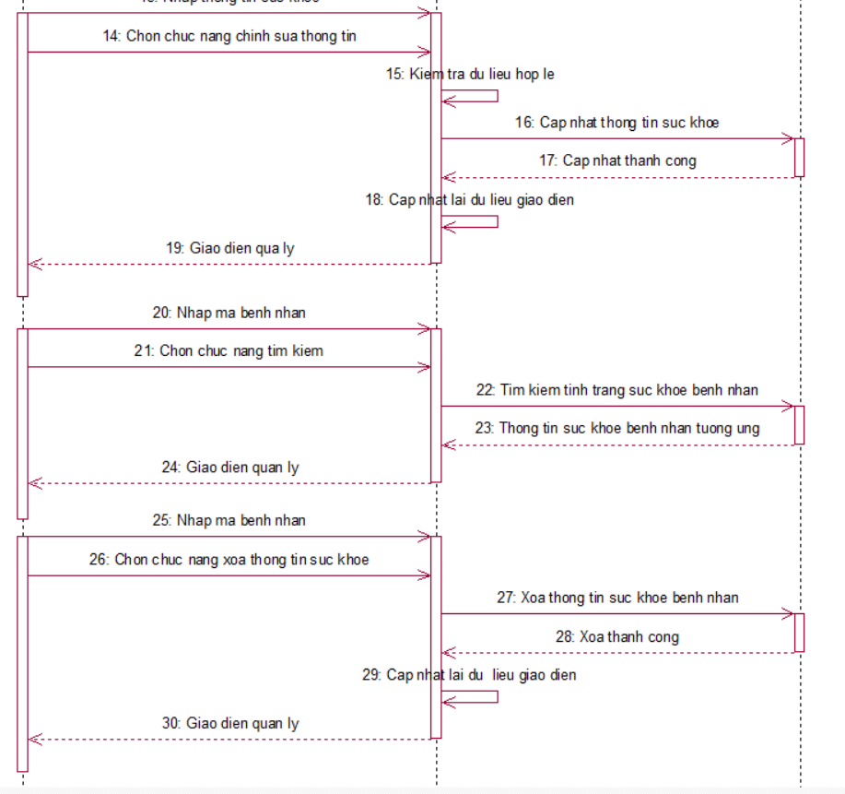

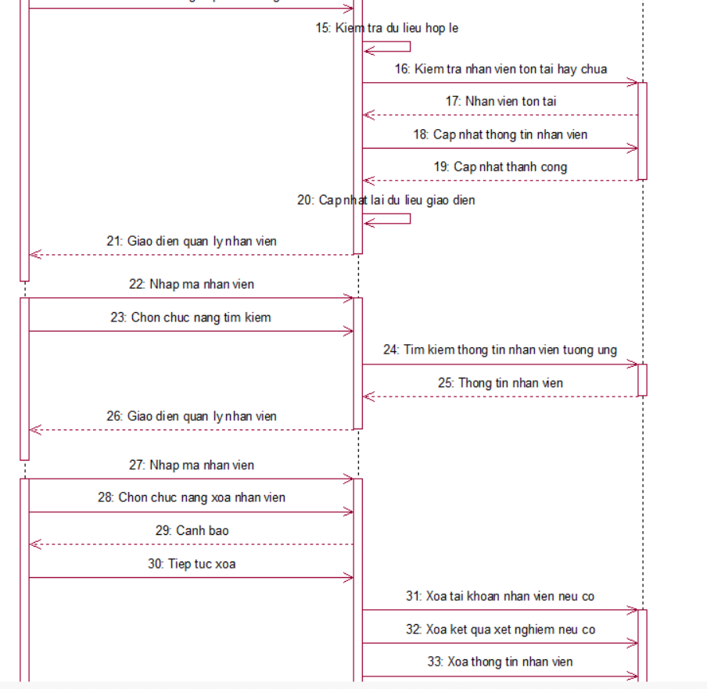

## **2.4. THIẾT KẾ CƠ SỞ DỮ LIỆU**

### 2.4.1. Sơ đồ dữ liệu tổng quát

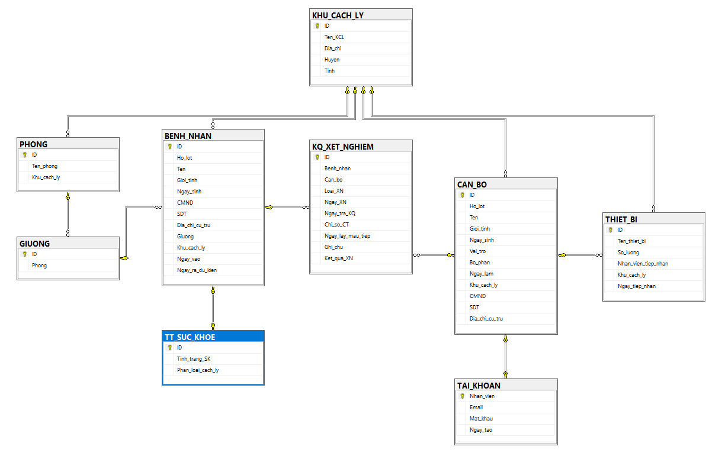

### 2.4.2. Mô tả chi tiết bảng dữ liệu

2.4.2.1. Bảng CAN_BO

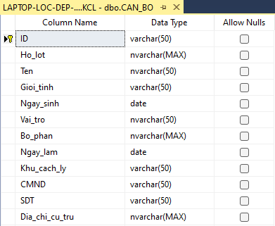

2.4.2.2. Bảng TAI_KHOAN

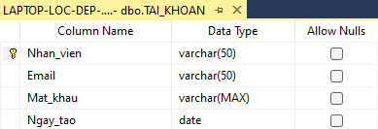

2.4.2.3. Bảng KQ_XET_NGHIEM

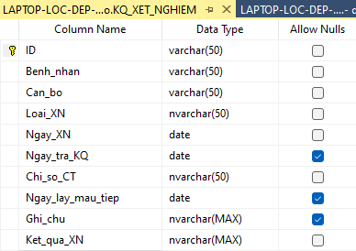

2.4.2.4. Bảng PHONG

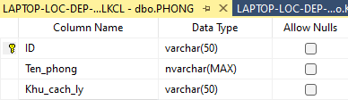

2.4.2.5. Bảng KHU_CACH_LY

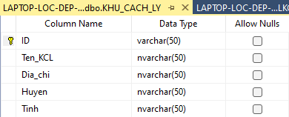

2.4.2.6. Bảng THIET_BI

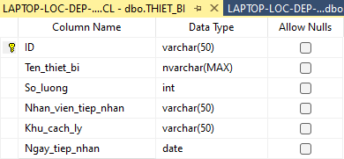

2.4.2.7. Bảng GIUONG

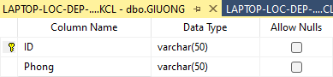

2.4.2.8. Bảng BENH_NHAN

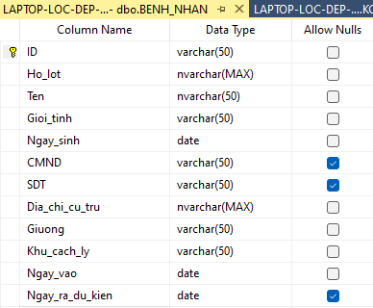

2.4.2.9. Bảng ơT_SUC_KHOE

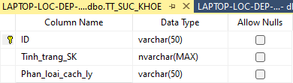

# CHƯƠNG 3. TRIỂN KHAI ỨNG DỤNG

## **3.1. CÔNG CỤ CÀI ĐẶT**

- Công cụ phát triển: Visual Studio 2019 Community.

- Ngôn ngữ phát triển: Microsoft .NET Framework 4.6.1 ngôn ngữ C#.

- Hệ quản trị cơ sở dữ liệu: Microsoft SQL Server 2017 Express.

## **3.2. MỘT SỐ MÀN HÌNH TIÊU BIỂU**

### 3.2.1. Màn hình đăng nhập

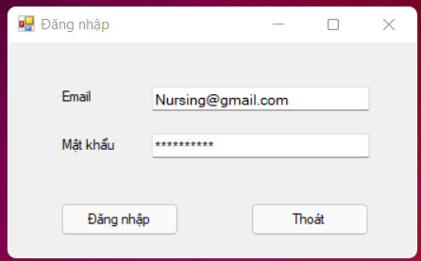

### 3.2.2. Màn hình quản lý dành cho điều dưỡng

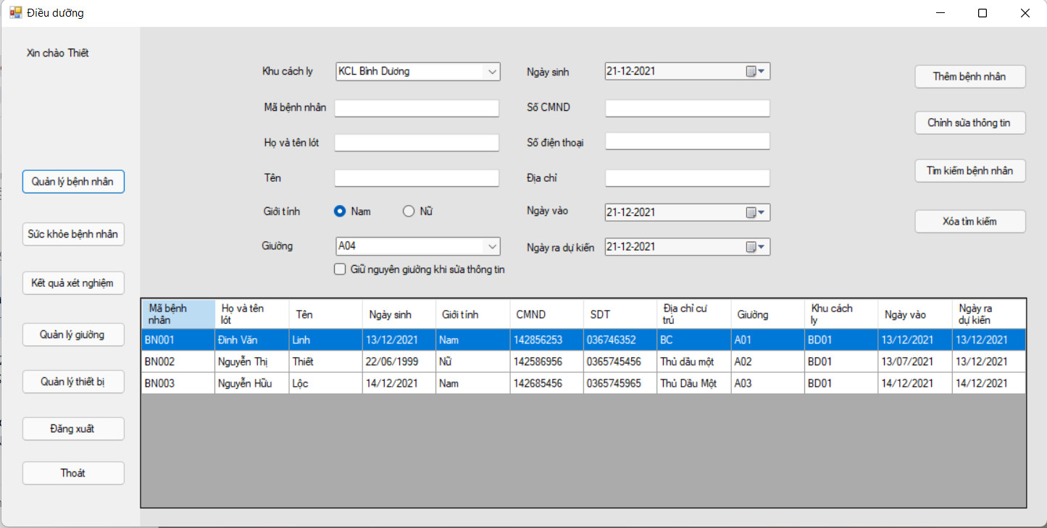

### 3.2.3. Màn hình quản lý tình trạng sức khoẻ

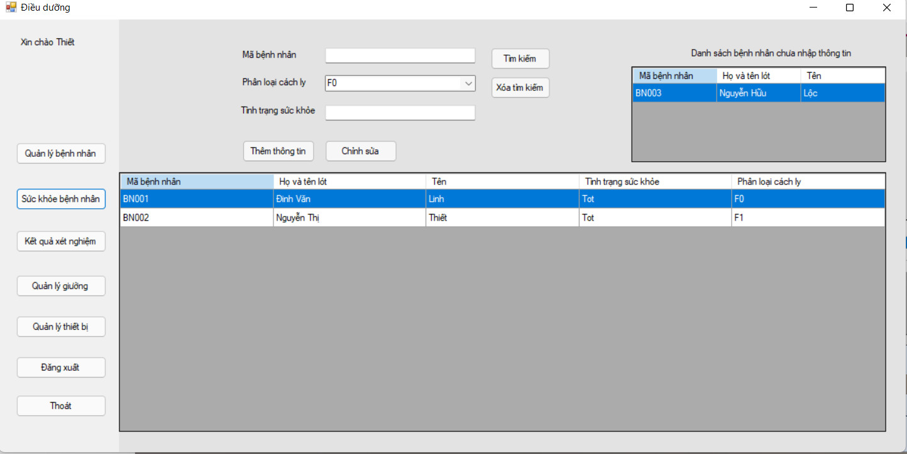

### 3.2.4. Màn hình quản lý kết quả xét nghiệm

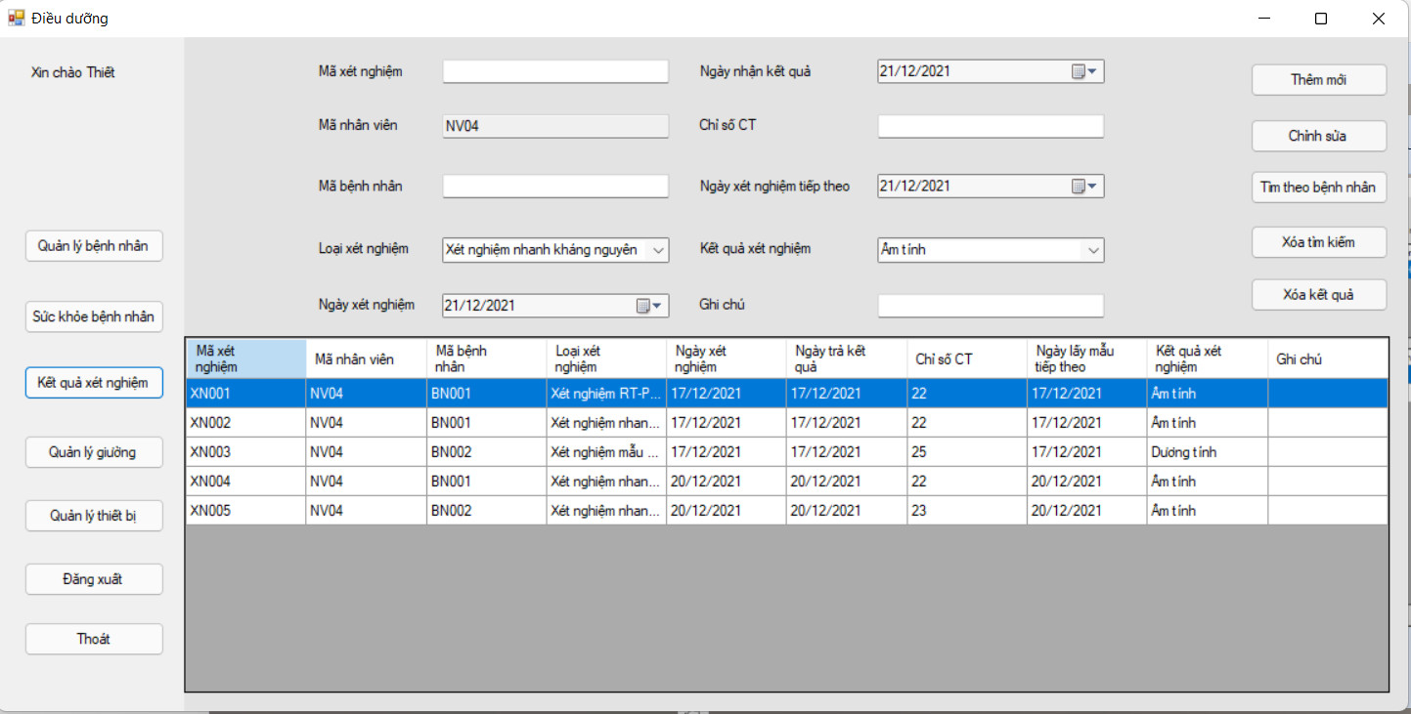

### 3.2.5. Màn hình quản lý giường

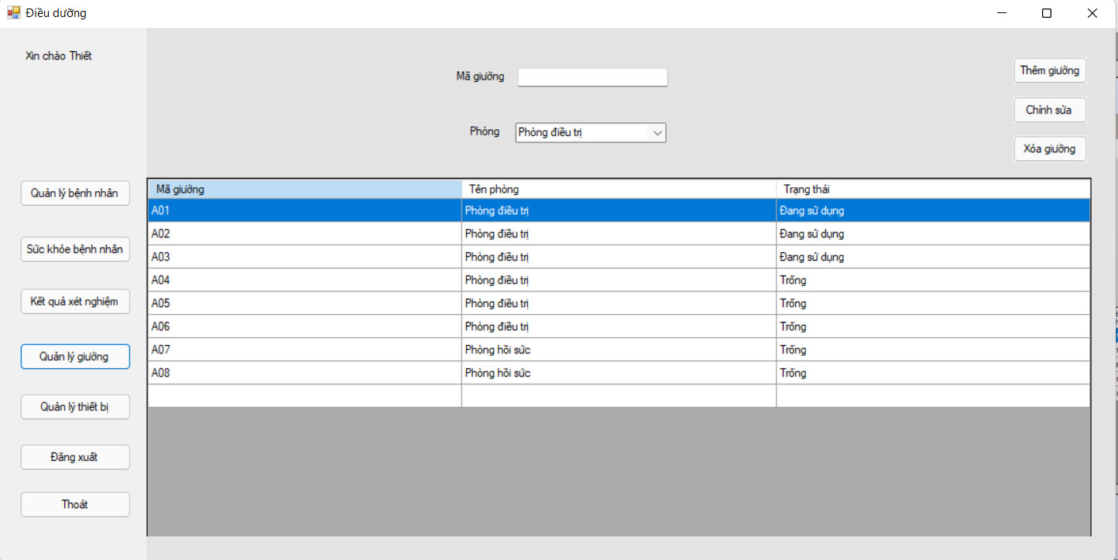

### 3.2.6. Màn hình quản lý thiết bị

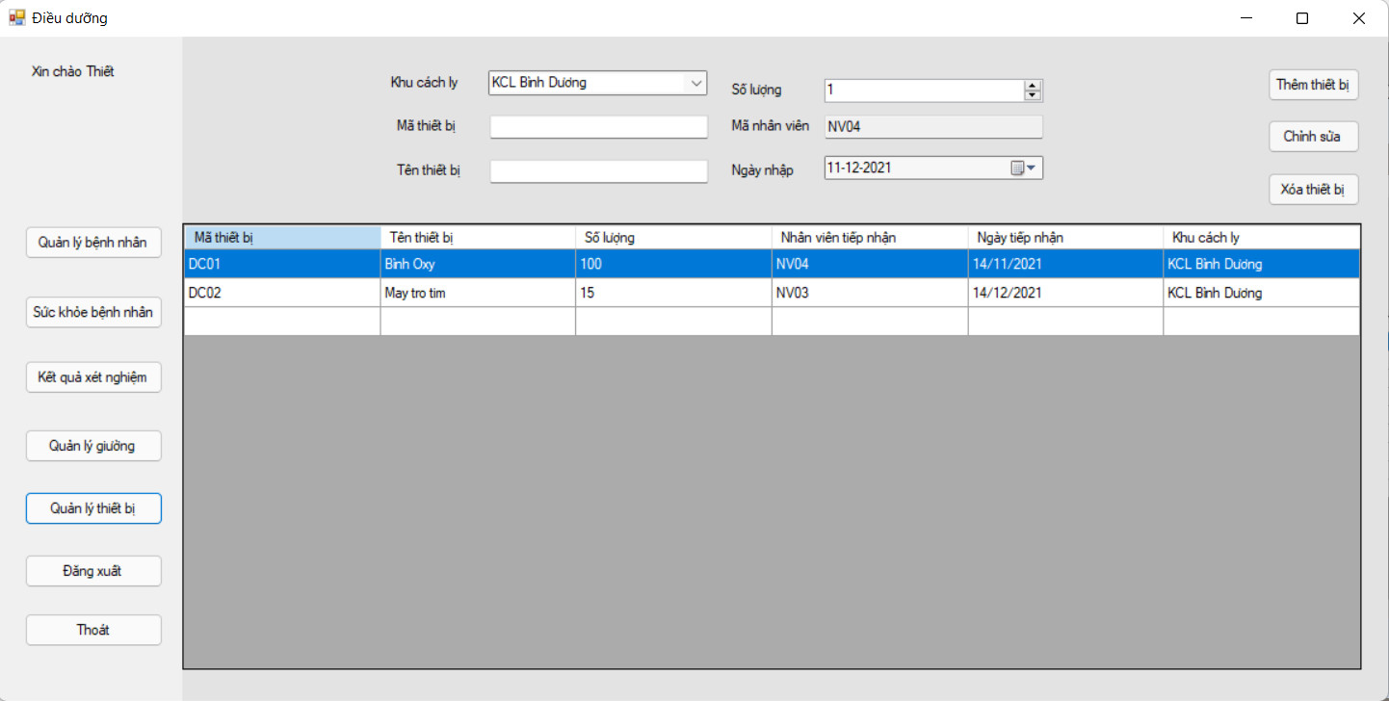

### 3.2.7. Màn hình quản lý dành cho Bác sỹ

- Giống với điều dưỡng nhưng có chức năng xoá.

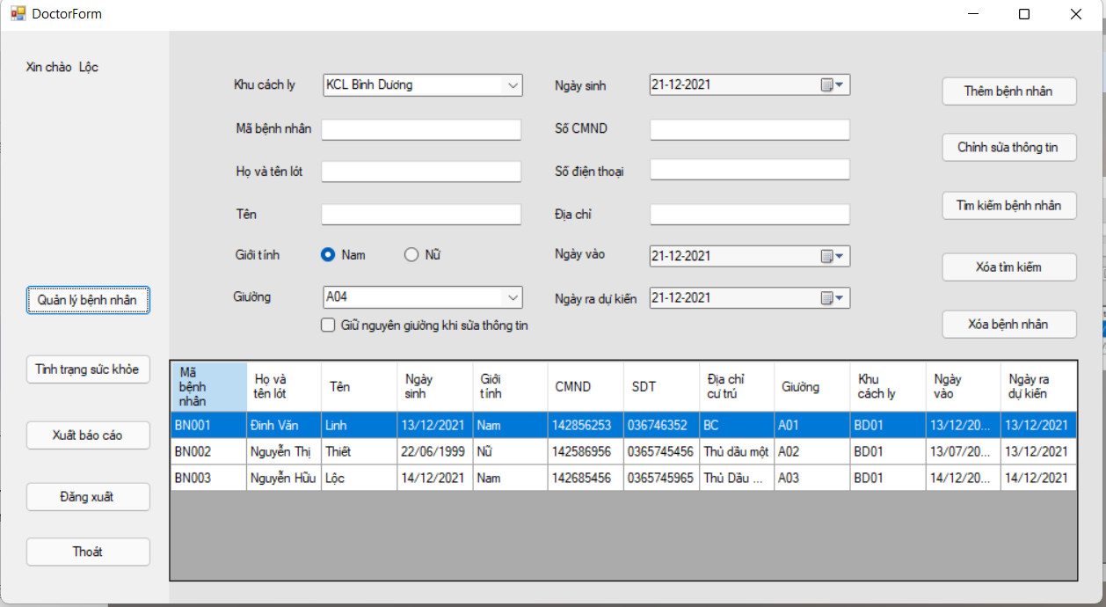

### 3.2.8. Màn hình xuất báo cáo

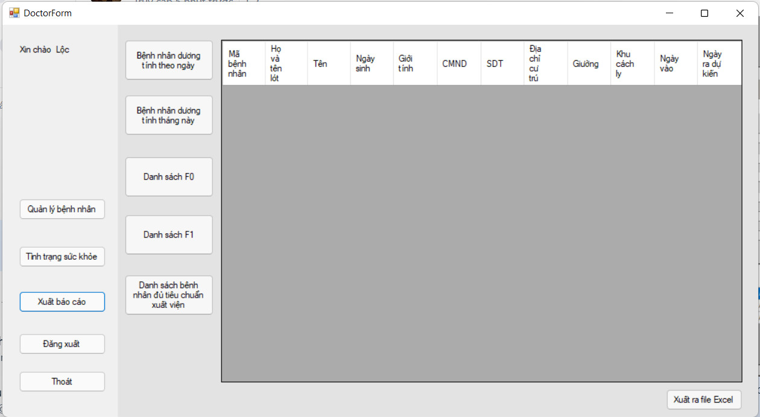

### 3.2.9. Màn hình quản lý dành cho Giám đốc trung tâm y tế

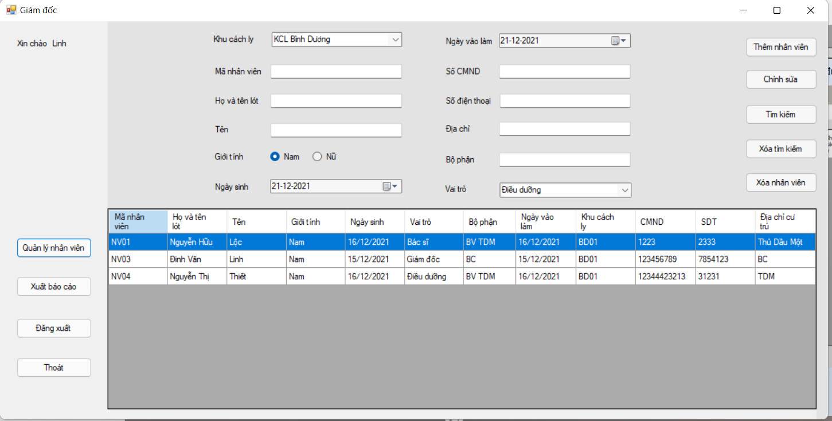

### 3.2.10. Màn hình quản lý tài khoản dành cho Admin

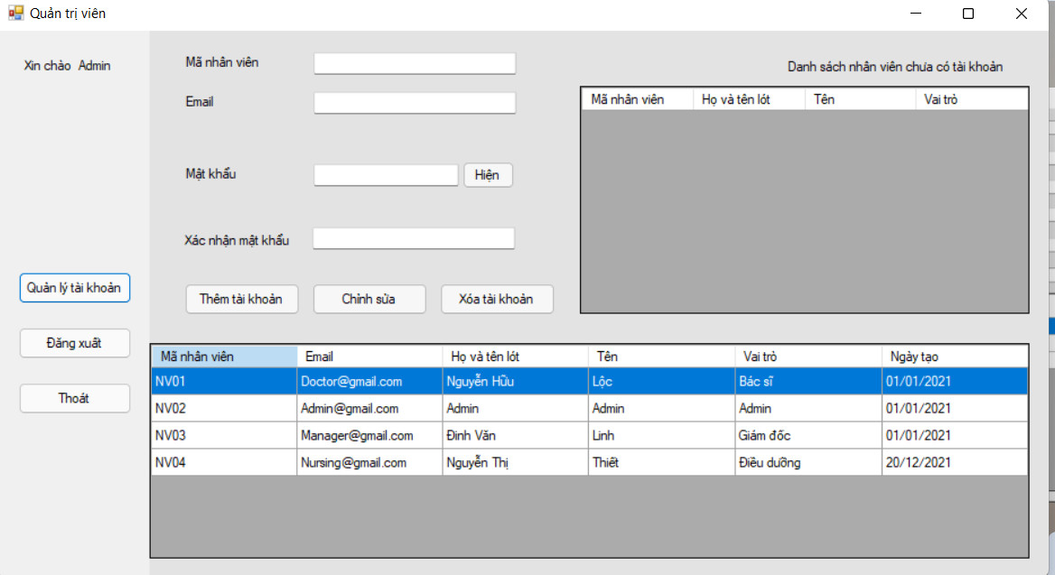

# CHƯƠNG 4. KẾT LUẬN

## **4.1. KẾT QUẢ ĐẠT ĐƯỢC**

- Các chức năng cơ bản của chương trình đã hoàn thành.

- Giao diện thân thiện, dễ sử dụng.

## **4.2. HẠN CHẾ**

- Chưa áp dụng được mô hình 3 Layer

- Dữ liệu hiển thị dạng bảng vẫn chưa tối ưu.

## **4.3. HƯỚNG PHÁT TRIỂN**

- Tiếp tục phát triển và hoàn thiện các tính năng còn thiếu trong tương lai gần.

- Phân quyền người dùng cho nhiều đối tượng sử dụng.

- Chuyển chương trình sang nền web để dễ cho việc sử dụng

# DANH MỤC TÀI LIỆU THAM KHẢO

[1]